Министерство науки и высшего образования Российской Федерации

федеральное государственное бюджетное образовательное учреждение

высшего образования
«Санкт-Петербургский государственный университет
промышленных технологий и дизайна»

Институт – Информационных технологий и автоматизации
Направление 09.03.03 – Прикладная информатика в дизайне
Кафедра – Цифровых и аддитивных технологий

РАЗРАБОТКА ПРОЕКТА
ВЕБ-САЙТ ДЛЯ КОМПАНИИ «VETFORT»

ОТЧЕТ О ПРОВЕРКЕ НА ВАЛИДНОСТЬ СОЗДАННОГО КОДА

Исполнитель – студент учебной группы 3-МД-5
(группа)
Кузнецова Светлана Сергеевна
(фамилия, имя, отчество)

Ссылка на используемый ресурс / URL: https://validator.w3.org/ https://jigsaw.w3.org/css-validator/

Санкт-Петербург
2025

СОДЕРЖАНИЕ
ВВЕДЕНИЕ 3
1 МУДБОРД 7
2 ОБЩАЯ СТРУКТУРА САЙТА 8
3 ОПИСАНИЕ СТРАНИЦ САЙТА 9
3.1 Страница №1 «Главная» 9
3.2 Страница №2 «Услуги» 14
3.3 Страница №3 «Ветклиники» 18
3.4 Страница №4 «Наши специалисты» 21
3.5 Страница №5 «Контакты» 24
3.6 Страница №6 «О специалисте» 27
3.7 Страница №7 «Вызов ветеринара на дом» 30
3.8 Всплывающая форма «Оставить заявку» 33
3.9 Окно подтверждения отправки заявки 34

ВАЛИДАЦИЯ HTML ДОКУМЕНТАЦИИ

Валидация «index.html»
Проверка файла «index.html» представлена на рисунке 1. Ошибки были исправлены в коде
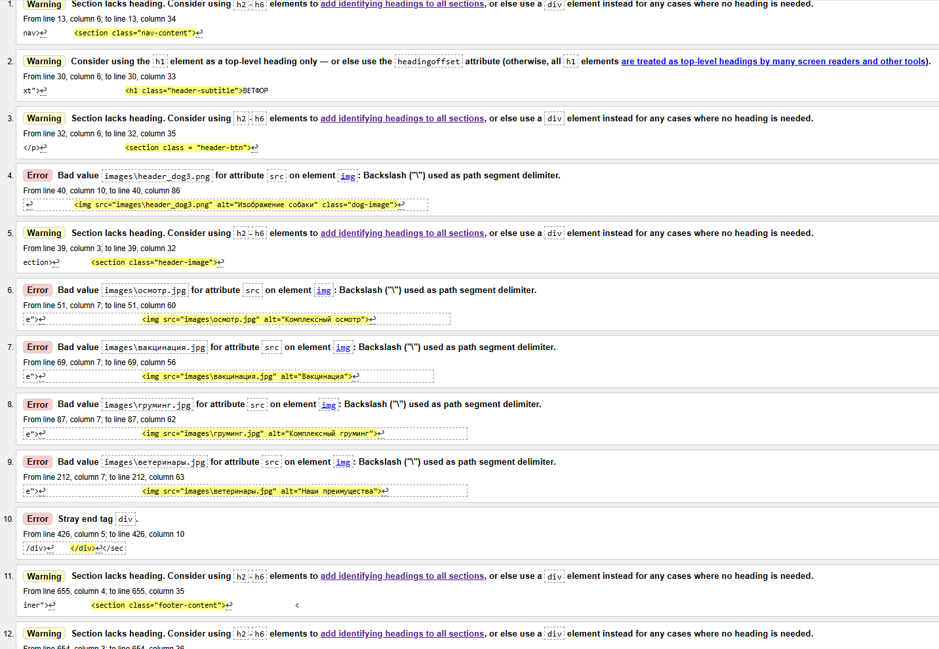
Рисунок 1 – проверка файла «index.html» на ошибки в коде

Предупреждения
Были исправлены следующие предупреждения:
- от строки 13, столбца 6 до строки 13, столбца 34 – внутри секции отсутствует заголовок: убрана лишняя секция, класс был перенесен в <nav>;
- от строки 30, столбца 6 до строки 30, столбца 33 – несколько заголовков первого уровня на странице: заголовок h1 заменен на h2;
- от строки 32, столбца 6 до строки 32, столбца 35 – секция без заголовка: замена секции на <div>;
- от строки 37, столбца 3 до строки 37, столбца 32 – секция без заголовка: секция заменена на <div>;
- от строки 653, столбца 4 до строки 653, столбца 35 – секция без заголовка: секция заменена на <div>;
- от строки 652, столбца 3 до строки 652, столбца 36 – секция без заголовка: секция заменена на <div>.

Ошибки
- от строки 38, столбца 10 до строки 38, столбца 86 – неправильное использование обратных слешей (\) в пути к изображению: замена обратного слеша на прямой;
- от строки 49, столбца 7 до строки 49, столбца 60 – неправильное использование обратных слешей (\) в пути к изображению: замена обратного слеша на прямой;
- от строки 67, столбца 7 до строки 67, столбца 56 – неправильное использование обратных слешей (\) в пути к изображению: замена обратного слеша на прямой;
- от строки 210, столбца 7 до строки 210, столбца 63 – неправильное использование обратных слешей (\) в пути к изображению: замена обратного слеша на прямой;
- от строки 424, столбца 5 до строки 424, столбца 10 – лишний закрывающий тег </div>: удаление лишнего <div>.
Результат проверки вышеперечисленных ошибок представлен на рисунке 2
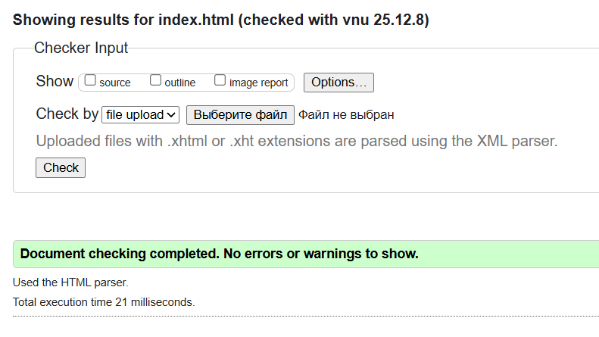
Рисунок 2 – результат проверки файла «index.html» на ошибки в коде

Валидация «specialists.html»
Проверка файла «specialists.html» представлена на рисунке 3. Ошибки были исправлены в коде
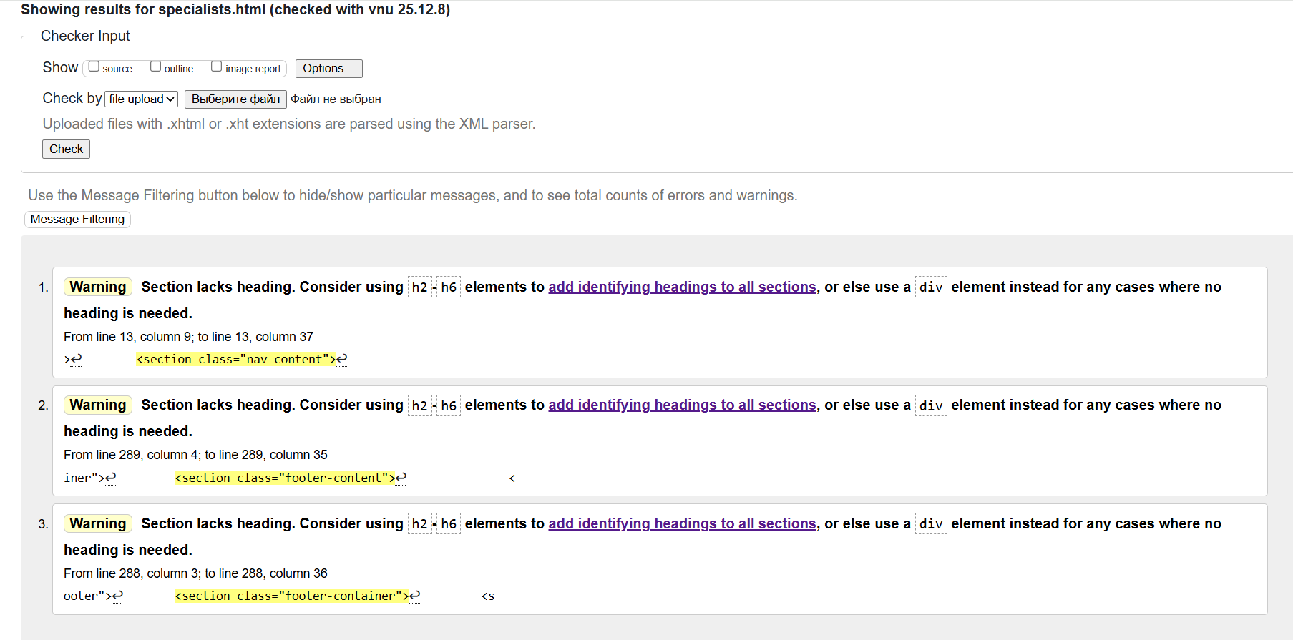
Рисунок 3 – проверка файла «index.html» на ошибки в коде

Предупреждения
- от строки 13, столбца 9 до строки 13, столбца 37 – внутри секции отсутствует заголовок: убрана лишняя секция, класс был перенесен в <nav>;
- от строки 289, столбца 4 до строки 289, столбца 35 – секция без заголовка: секция заменена на <div>;
- от строки 288, столбца 3 до строки 288, столбца 36 – секция без заголовка: секция заменена на <div>.
Результат проверки вышеперечисленных ошибок представлен на рисунке 4
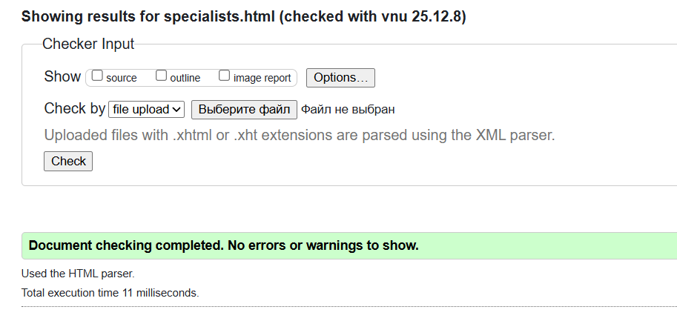
Рисунок 4 – результат проверки файла «specialists.html» на ошибки в коде

Валидация «services.html»
Проверка файла «services.html» представлена на рисунке 5. Ошибки были исправлены в коде
Рисунок 5 – проверка файла «index.html» на ошибки в коде

Ошибки
- от строки 1176, столбца 7 до строки 1176, столбца 70 – пробелы в имени файла: файл был переименован.
Результат проверки вышеперечисленных ошибок представлен на рисунке 6
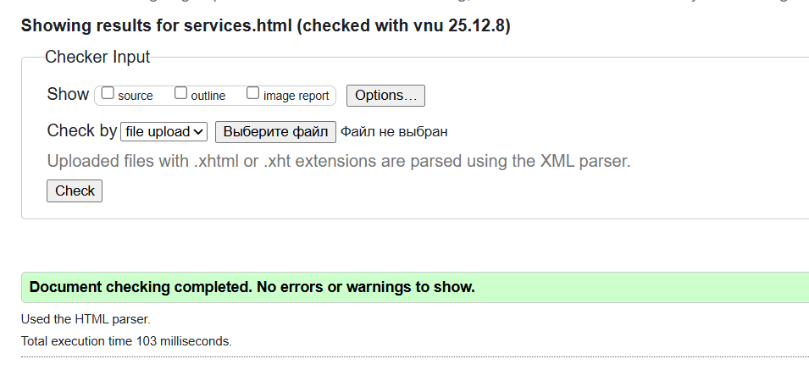
Рисунок 6 – результат проверки файла «services.html» на ошибки в коде

ВАЛИДАЦИЯ CSS ДОКУМЕНТАЦИИ

Валидация «style_vetfort.css»
Проверка файла «style_vetfort.css» представлена на рисунке 7. Ошибки были исправлены в коде

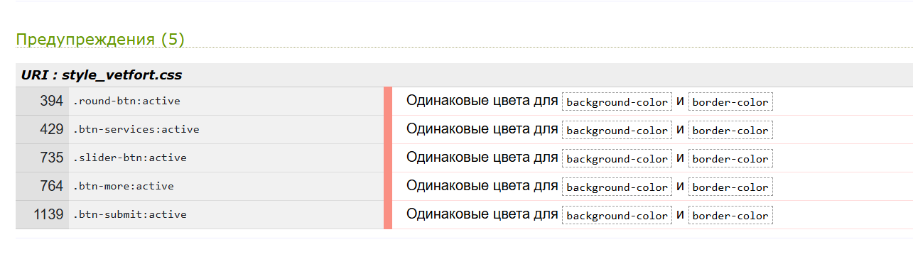
Рисунок 7 – проверка файла «style_vetfort.css» на ошибки в коде

Предупреждения
- строка 394 – у кнопки .round-btn:active установлены одинаковые цвета для фона (background-color) и границы (border-color): был убран background-color;
- строка 428 – у кнопки .btn-services:active установлены одинаковые цвета для фона (background-color) и границы (border-color): был убран background-color;
- строка 734 – у кнопки .slider-btn:active установлены одинаковые цвета для фона (background-color) и границы (border-color): был убран background-color;
- строка 763 – у кнопки .btn-more:active установлены одинаковые цвета для фона (background-color) и границы (border-color): был убран background-color;
- строка 1138 – у кнопки .btn-submit:active установлены одинаковые цвета для фона (background-color) и границы (border-color): был убран background-color.
Результат проверки вышеперечисленных ошибок представлен на рисунке 8
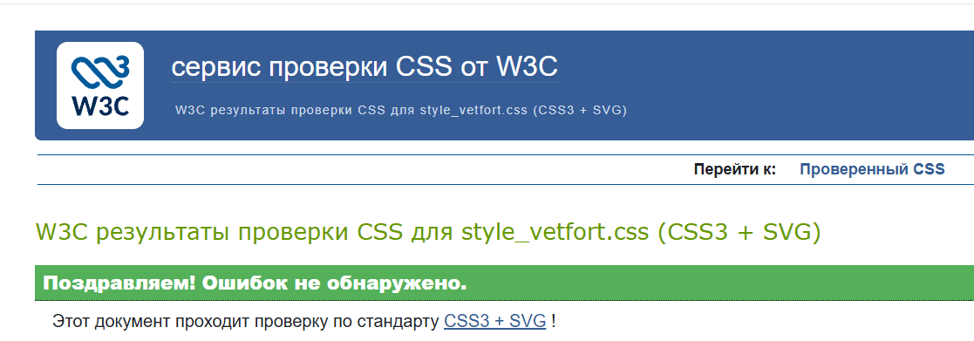
Рисунок 8 – результат проверки файла «style_vetfort.css l» на ошибки в коде

Валидация «style_specialists.css»
Проверка файла «style_specialists.css» представлена на рисунке 9. Ошибки были исправлены в коде
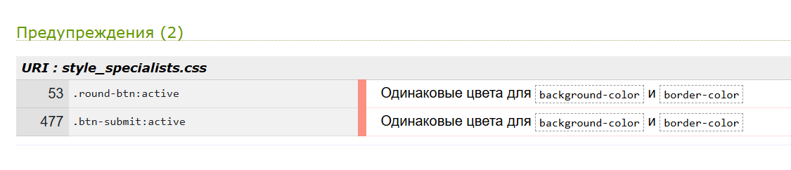
Рисунок 9 – проверка файла «style_specialists.css» на ошибки в коде

Предупреждения
- строка 53 – у кнопки .round-btn:active установлены одинаковые цвета для фона (background-color) и границы (border-color): был убран background-color;
- строка 477 – у кнопки .btn-submit:active установлены одинаковые цвета для фона (background-color) и границы (border-color): был убран background-color.
Проверка файла «style_specialists.css» представлена на рисунке 10. Ошибки были исправлены в коде
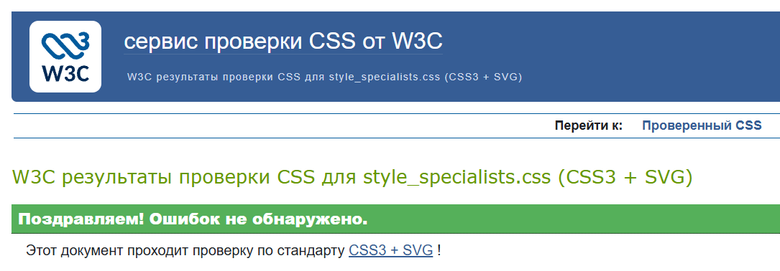
Рисунок 10 – результат проверки файла «style_specialists.css» на ошибки в коде

Валидация «style_bootstrap.css»
Проверка файла «style_bootstrap.css» представлена на рисунке 11. Были исправлены следующие ошибки:
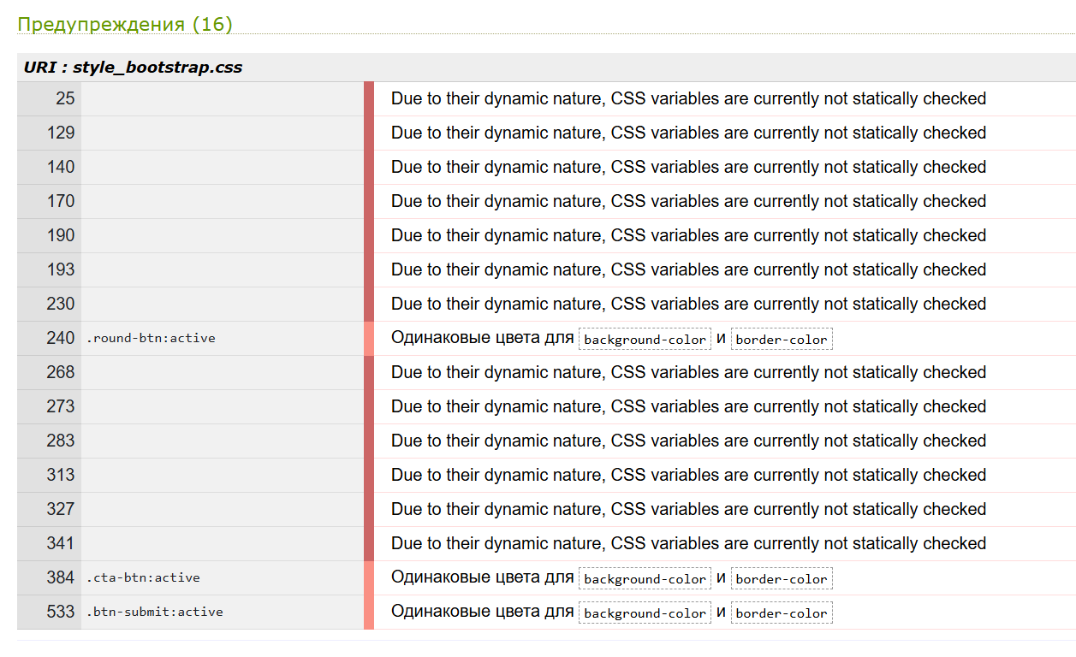
Рисунок 11 – проверка файла «style_bootstrap.css» на ошибки в коде

Предупреждения
- строка 240– у кнопки .round-btn:active установлены одинаковые цвета для фона (background-color) и границы (border-color): был убран background-color;
- строка 384 – у кнопки .cta-btn:active установлены одинаковые цвета для фона (background-color) и границы (border-color): был убран background-color;
- строка 533 – у кнопки .btn-submit:active установлены одинаковые цвета для фона (background-color) и границы (border-color): был убран background-color.
Проверка файла «style_specialists.css» представлена на рисунке 10. Ошибки были исправлены в коде. Валидатор не проверяет CSS переменные, так как они определяются динамически, поэтому это не требует исправления
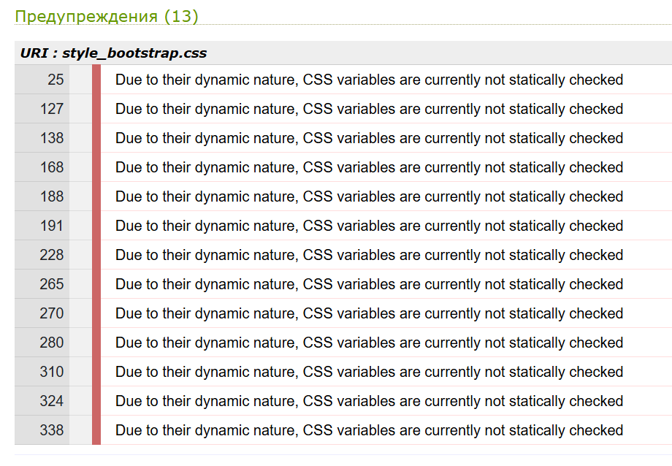
Рисунок 10 – результат проверки файла «style_specialists.css» на ошибки в коде

